2021年第二季度环境行为白皮书

巴彦万润肉类加工有限公司
为自觉履行保护环境的义务，主动接受社会监督，按照《国家重点监控企业自行监测及信息公开办法》的要求，根据环境影响评价报告书及其批复、国家或地方污染物排放标准、环境监测技术规范等要求，结合我公司的实际生产及污染物治理情况，制定了2021年度自行监测方案，并严格执行。
- 企业基本情况
巴彦万润肉类加工有限公司坐落于哈尔滨市巴彦县，是一家以生猪屠宰为主的民营企业，现有资产总额19700万元，银行信用等级A级，资产负债率为21.89%,主营产品生猪二分体及冻猪分割品。企业设计加工能力年屠宰生猪150万头，2017年实际屠宰生猪50万头，产品主要销往哈尔滨、辽宁、吉林、北京、广州、上海等地。
巴彦万润肉类加工有限公司位于全国养猪大县—黑龙江省哈尔滨市巴彦县，是集生态种植、生猪养殖、生猪屠宰、肉制品深加工于一体的农业产业化省级重点龙头企业，项目总投资4.5亿元。
公司总占地面积95220平方米，建筑面积20000平方米。2015年建成投产，现有职工348人，其中管理人员40人，专业技术人员180余人。2018年总屠宰量57万头，其中生猪二分体38万头（约4万吨），精分割17万头（约1.5万吨），实现总产值7.5亿元，营业收入7.3亿元，利润1970万元，税金53万元。
2016年公司通过了中国质量认证中心的质量管理体系（ISO9001）和食品安全管理体系（ISO22000）认证；2017年，已取得国家进出口企业认证；公司已成为中国肉类协会副会长单位，黑龙江省肉类协会副会长单位；2017年，公司产品经中国绿色食品发展中心审核，被认定为绿色食品A级产品；2017年被省畜牧局确定为全国生猪屠宰标准化创建示范企业;2017年被中国肉类协会授予“中国肉类食品行业最具影响力品牌”。
单位名称 | 巴彦万润肉类加工有限公司
组织机构代码 | 91230126585115646p
单位地址 | 巴彦县巴彦镇南1.3公里处 | 中心经度坐标 | 127.24
法人代表 | 王玉海 | 中心纬度坐标 | 46.3
所属行业 | 屠宰及肉类加工行业 | 厂区面积 | 9.522万平方米
污水场处理能力 | 1000吨/日 | 废水排放口数 | 1个

- 生产工艺
生产工艺流程见生产工艺流程图

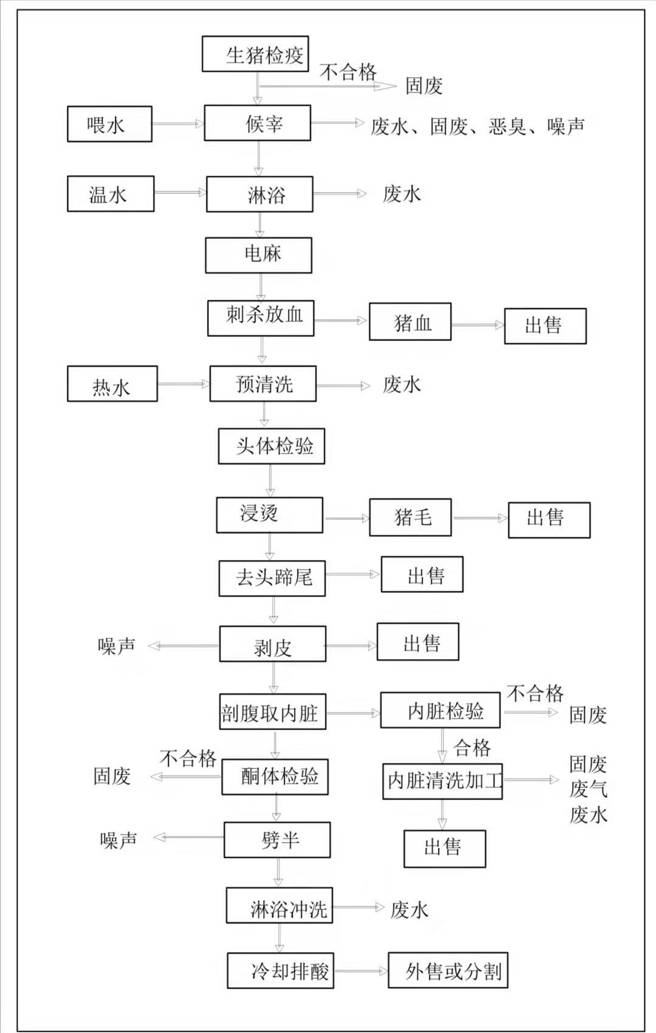
- 产排污情况
生产工艺过程中产生废水的环节，是屠宰过程所产生废水。
生产废水处理设施名称：厂内综合污水处理站。
排放口名称：厂区污水总排放口
大气排放口：锅炉烟囱
- 监测内容
（一）废水污染物排放监测
委托方式开展监测。
1、污染源在线自动监测
监测点位：厂内综合污水处理站设1个监测点位。
自动监测设备名称：在线自动监测仪。
监测项目：COD、氨氮、总磷、总氮、PH。
监测频次：连续监测，实时传输数据。
2、手工监测
由于我公司没有废水水质监测资质与设备，日常监测工作由黑龙江省华谱监测科技有限公司进行监测，该公司具有计量认证等相关监测资质。
监测点位：厂内综合污水处理站。
监测项目：五日生化需氧量、氨氮、SS、动植物油、大肠菌群数。
监测频次：每季一次。
3、评价标准
废水污染物排放监测结果评价标准执行《肉类加工工业水污染物排放标准GB13457-92标准。见表1。
表1评价标准
序 号 | 项 目 | 限 值（mg/l）
1 | COD | 500
2 | BOD | 300
3 | 氨氮 | /
4 | pH值 | 6-8.5
5 | SS | 400
6 | 动植物油 | 60
7 | 大肠菌群数 | 10000
（二）厂内大气污染物监测
由于我公司没有废水水质监测资质与设备，日常监测工作由黑龙江省华谱监测科技有限公司进行监测，该公司具有计量认证等相关监测资质。
1、监测点位：按照环评及验收文件要求，监测厂内锅炉烟囱。
2、监测指标：烟气黑度（林格曼黑度，级）、氮氧化物、颗粒物、二氧化硫。
3、监测频次：每月度监测1次。
4、评价标准
标准执行《锅炉大气污染物排放标准》GB 13271-2014。见表2。
表2 评价标准
序 号 | 项 目 | 限 值（mg/Nm³）
1 | 烟气黑度（林格曼黑度，级） | /
2 | 二氧化硫 | 200
3 | 氮氧化物 | 200
4 | 颗粒物 | 30
5 | 汞及其化合物 | 0.05

- 2021年二季度主要污染物排放量
- COD排放量：7.96t
- 氨氮排放量：3.2t
- 废水排放量：85900t
- 氨氮排放浓度：37.3mg/L
- COD排放浓度：92.6mg/L

- 企业信息公开情况
企业按环保厅要求，按时公开企业环保信息，在黑龙江省重点监测企业环境自行监测信息发布平台按时公开排放情况，并按时上传企业自行监测方案和年度总结报告。
（附：对比检测报告）
